**TUGAS**

**BASIS DATA I**



Dosen Pengampu:

Syafrial Fachri Pane, ST., MTI., EBDP.

Disusun Oleh:

M. Hadi Syatiri (1194049)

**PROGRAM DIPLOMA IV TEKNIK INFORMATIKA  
POLITEKNIK POS INDONESIA  
BANDUNG  
2020**

**Tugas Normalisasi**

Dalam kasus ini saya akan menjelaskan tabel mana saja yang akan di normalisasi.

Berikut adalah tabelnya :

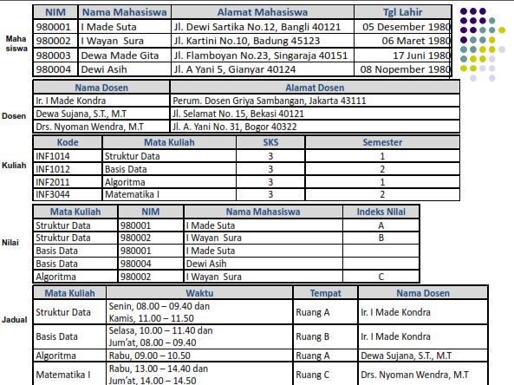

Pada tabel ***Mahasiswa*** tidak ada yang di normalisasi dan pada tabel tersebut NIM akan saya jadikan Primarikey

Pada tabel ***Dosen*** akan ditambahkan “ Kode dosen” segabai primarikey

Pada tabel ***Kuliah*** “Mata kuliah” akan di ganti dengan “Kode mata kuliah”

Pada tabel ***Nilai*** “Mata kuliah” akan di ganti dengan “Kode mata kuliah” dan di jadikan sebagai Primarikey, dan “Nama mahasiswa akan dihapuskan”

Pada tabel ***Jadwal*** “Mata kuliah akan di ganti dengan “Kode mata kuliah” dan “Nama dosen akan di ganti menjadi “Kode dosen”

Sehimgga setelah di normalisasi akan menjadikan suatu tabel baru seperti berikut :

|  |
| --- |
| Mahasiswa |
| NIM |
| Nama mahasiswa |
| Alamat mahasiswa |
| Tanggal lahir |

|  |
| --- |
| Dosen |
| Kode Dosen |
| Nama dosen |
| Alamat Dosen |

|  |
| --- |
| Kuliah |
| Kode |
| Kode mata kuliah |
| Sks |
| Semester |

|  |
| --- |
| Jadwal |
| Kode mata kuliah |
| Waktu |
| Tempat |
| Kode dosen |

|  |
| --- |
| Nilai |
| Kode mata kuliah |
| Nim |
| Indeks nilai |

Sehingga dapat di simpulkan :

* Tabel mahasiswa berelasi dengan nilai dikarenakan ada primarikey dari tabel mahasiswa yang menjadi forgenkey pada tabel nilai
* Tabel dosen berelasi dengan tabel jadwal dikarenakan ada primarikey dari tabel dosen yang menjadi forgenkey pada tabel jadwal
* Tabel nilai berelasi dengan tabel jadwal dikarenakan ada primarikey dari tabel dosen yang menjadi forgenkey pada tabel jadwal
* Tabel nilai berelasi dengan tabel kuliah dikarenakan ada primarikey dari tabel dosen yang menjadi forgenkey pada tabel jadwal

Sehingga dapat di gambarkan seperti gambar di bawah ini :

